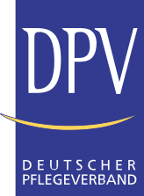ІНФОРМАЦІЯ ДЛЯ УЧАСНИКІВ ТА УСІХ ЗАЦІКАВЛЕНИХ

2 • 2017

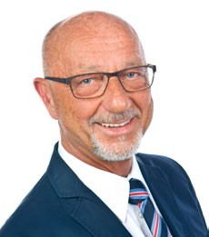DIP-Опитування
Ситуація з персоналом в реаніматології

Вступне слово

Рольф Гьоферт
Директор
Німецького Союзу по Догляду (DPV)
Мета цього онлайн-опитування Німецького інституту прикладних студій по догляду (DIP) - отримання актуальних, чітких даних про стан оснащення персоналу, ситуацію з роботою та забезпечення пацієнтів відділень інтенсивної терапії для ведення професійних та політичних дискусій у сфері догляду. В анонімному опитуванні до 9-го лютого 2017 можуть взяти
участь усі фахівці з догляду на німецькомовному

Універсальна освіта в ступорі
Вже більше року на розгляді Кабінету міністрів перебуває прийнятий законопроект про об'єднання таких освітніх напрямів як "Догляд за хворим", "Медичний догляд за дитиною" та "Догляд за людьми старшого віку." У грудні 2016 року Бундесрат прийняв постанову про продовження законодавчого процесу в цій ділянці. З настанням нового року це питання продовжує підливати масла у вогонь. Верхівка Державного медичного страхування постановила, щоб така форма об'єднаної освіти спершу пройшла випробування у пілотних проектах. Складається враження, що там начисто забули, що ще в Законі про Догляд за людьми старшого віку (2003), а також в Законі про Медичний догляд (2004), були сформульовані положення, які пізніше були втілені та реалізовані у багатьох пілотних проектах універсальної освіти.
Термін діяльності цього уряду спливає у вересні. Враховуючи проведення багатьох успішних реформ у сфері страхування догляду, було б великою помилкою не довести до кінця реформу освіти у сфері догляду. Німецька Рада по Догляду, а також її учасники - Союзи вже давно вимагають негайного прийняття в Бундестазі цього законопроекту.

Дуже приємно, що у своїй різдвяній промові президент Німеччини відзначив роботу доглядального персоналу попри недостатнє фінансування як надійну та самовіддану. Але тепер голос фахівців із галузі догляду, а також їхніх профспілок має бути почутим, щоб якісно та дієво вирішити проблеми нестачі персоналу та демографічного розвитку.

З найщирішими побажаннями Ваш

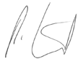
Рольф Гьоферт
Директор
просторі, які працюють в реанімації.

www.dip.de

Зміст
- DIP-Опитування

- Палата по догляду в Нижній Саксонії
- Нова інструкція до лікарні

- Пакт з догляду в землі Саар

- Підвищення кваліфікації у сфері догляду в реанімації та Intermediate Care догляду
- Хартія по догляданню тяжкохворих та вмираючих людей в Німеччині

- Новий проміжний результат у слідстві проти Нільса Г.

- Ювіляри Німецького Союзу по Догляду

- DPV стає ближчим

- Дата:
Altenpflege – Головна виставка 2017-го

Палата по догляду в Нижній Саксонії
Зелене світло новій професійній зміні

Маленьке голосування - великий крок для 70 000 фахівців по догляду в Нижній Саксонії: Більшістю голосів "за" червоно-зелена урядова більшість в обласній раді Гановера в грудні 2016 всупереч опозиції ХДС (CDU) та ВДП (FDP) поклала початок існуванню з 2017 року третьої загально- німецької Палати по догляду.

„Найбільша професійна група в медичній галузі нарешті отримує право та можливість входити до інстанцій та процесів політики з питань праці та медицини“, так оцінила міністр соціальної політики Корнелія Рундт прийняття закону, коріння якого тягнеться ще в 2010 рік. Із насолодою
процитувала вона урядовця, уповноваженого з питань догляду, Карла-Йозефа Ляумана (ХДС), з його звернення до Палати по догляду в землі Райнлянд-Пфальц: „Всюди, де про догляд говорять, ведуть переговори чи приймають рішення, догляд сам має мати право голосу та прийняття рішення. “
Відповідно до Конституції палата буде створена так чи інакше, адже в області таку ініціативу підтримує 67% усіх фахівців по догляду, наголосив депутат від СДП (SPD) Марко Брунотте. В Нижній Саксонії вперше на території Німеччини діятиме квота кворуму на жінок під час засідань Палати у розмірі 50%. Склад повинен бути обраний до 31 березня 2018-го. На відміну від опозиційного рішення ХДС, її однопартійці в Майнці підтримували створення Палати по догляду, підколола депутат Філіц Полят (Зелені). Попри це роботодавці та профспілки відчули її симпатію до галузі догляду лише тоді, коли створення Палати вже відбулося.

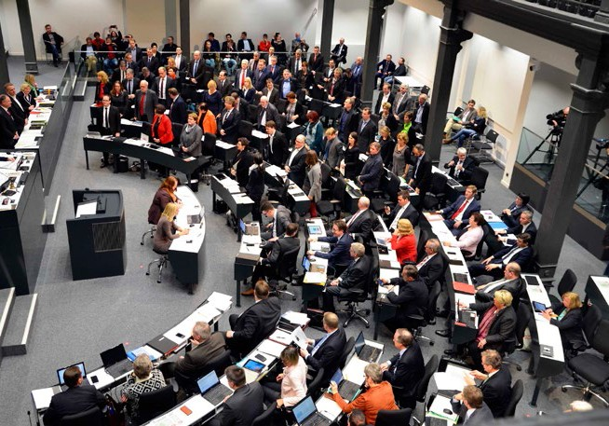Історична мить в обл.раді Нижньої Саксонії 12-го грудня 2016: Депутати червоно-зеленої урядової більшості підвелися, щоб рішуче проголосувати за створення з 2017 року третьої загально-німецької Палати по догляду.
© Lötzerich

Нова інструкція до лікарні
Опозиція натомість відкидала ідею створення "Примусової палати" (Петра Юма (ХДС)), як дорогого "Монстра бюрократії" (Сільвія Брунс (ВДП)), вартістю 5 мільйонів євро, який ляже на плечі платників податків. Проти виступили також благодійники, комунальні об'єднання підприємств та Федеральна асоціація приватних підприємців з галузі соціальних послуг (bpa). Союзи по догляду та профспілки навпаки вітали голосування обл. ради як "віху" для всіх, хто задіяний у галузі догляду. bpa збирається оскаржувати таке рішення у зв'язку з потенційним додатковим навантаженням на її учасників через примусовий збір внесків Палати. Юристи оцінюють шанси апеляції на успіх як невисокі.
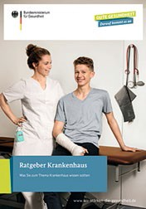Уве Льоцрайх

(Берлін) Міністерство здоров'я видало нову брошуру під назвою "Інструкція до лікарні. Все, що треба знати на тему лікарня". Брошура покликана стати посібником, з якого пацієнти та пацієнтки, і\або родичі зможуть довідатися про всі найважливіші

аспекти довкола теми лікарня. Сюди входить також короткий огляд забезпечення лікарні в Німеччині, а також інформація про важливі процеси та сервіси, на які перед, під час та після
перебування в лікарні варто звернути увагу.
Інструкцію можна замовити або завантажити на домашній сторінці німецького уряду.

www.bundesregierung.de

Пакт з догляду
Саар хоче стати пілотним регіоном із заміщення виплат

Під час зустрічі в Берліні у грудні 2016 з міністром здоров'я Німеччини Германом Грьоє та з позапартійним головою Загальнонімецького Федерального Комітету проф. Йозефом Гекеном міністр здоров'я землі Саар Моніка Бахман наполягала на кращому фінансуванні сфери догляду в лікарняному кошторисі.

Разом з головою профільного комітету з соціальних та медичних питань обл. ради землі Саар, депутатом Германом Шарфом, професоркою з прикладної науки по догляду, доктором Зузанною Грундке з Університету техніки та економіки (HTW), а також з державним секретарем Стефаном Колінгом міністр здоров'я землі Саар Моніка Бахман добивалась універсальної освіти по догляду, а також підтримала міністра здоров'я Німеччини в його стараннях по запровадженню Закону про професії з догляду. Окрім того вона добивалась закладення коштів на догляд у так званих паушальних тарифах на оплату послуг в окремих випадках лікування. Адже раніше вони не були відображені в кошторисі лікарняних послуг як плата за сервіс по догляду. Індивідуальна потреба в догляді разом з передбаченими заходами по догляду були представлені як одне ціле, а це призвело до наявного сьогодні дисбалансу, вважає Бахман. Для доброго та високоякісного догляду кошти на нього мали б бути закріплені у паушальних тарифах на рівні закону. Разом з реорганізацією системи лікарняного кошторису було б правильно використовувати критерій кількості персоналу\на душу населення для розрахунків Загальнонімецького Федерального кабінету.

Подолати надмірне навантаження
Дискусії та консультації в межах Пакту з Догляду в Саар чітко засвідчили,
що лише в сферах, пов'язаних із фінансами вдалося останніми роками забезпечити достатнє фінансування посад зі сфери догляду, проте класичний догляд "біля ліжка" страждає. Перекладання лікарських завдань на плечі медсестр- доглядальниць станом на зараз не було профінансоване Касою медичного страхування, так само як і збільшення розходів на матеріали, разом зі збільшенням навантаження на персонал через пацієнтів, хворих на деменцію або з кількома захворюваннями. Тиск на персонал зростає також через скорочення часу перебування хворого (в середньому 7,5 днів) та збільшення кількості випадків лікарняного лікування. "Таке надмірне навантаження слід подолати" - йдеться у вимозі міністра Моніки Бахман та голови Ради догляду Урсули Губертус.
Під час бесіди з позапартійним головою, професором Йозефом Гекеном представники делегації Пакту з догляду в землі Саар висловилися за суворішу імплементація критеріїв кількості персоналу\на душу населення, як це вже відбулося в геріатрії та неонатології першого рівня відповідно до змін чинної Постанови про персонал в психіатрії. Бахман наголосила, що наразі в міністерстві перевіряють,
© Robert Kneschke/Fotolia
чи можливо та вигідно враховувати критерії кількості персоналу\ на душу населення в новому лікарняному розпорядку. Саар хотів би стати пілотним регіоном із заміщення виплат. Відповідну пропозицію винесуть на загально- німецькому комітеті. Цим самим можна буде перевірити, як зарекомендує себе виділення окремих виплат на догляд.

Підґрунтя
Пакт про Догляд в землі Саар - це комітет з 21-го партнера, які поставили за мету в межах трьох робочих груп покращити ситуацію в освіті та умовах праці у сфері догляду. Разом з введенням посади асистента- доглядальника (2-х річна освіта) та створенням додаткових робочих місць для фахівців з догляду до 2020 року в рамках Пакту має бути підписана цільова угода про впровадження ідеї "дружньої до сімейного життя роботи" завдяки створенню моделі гнучкого робочого графіку. Окрім того в планах уряду області постанова про Керівництво практикою, яке передбачатиме звільнення від інших обов'язків керівника практики, максимальне співвідношення керівників та практикантів як 1:20, а також 250 годин роботи з керівником під час практики.

www.saarland.de



Pflege Konkret • 2 • 2017 3

Підвищення кваліфікації у сфері догляду в реанімації та Intermediate Care догляду

(Берлін) Німецька Асоціація лікарень (DKG) оприлюднила дві рекомендації стосовно підвищення кваліфікації у сфері догляду. Мова йде про догляд у реанімації та Intermediate Care догляд. "В першу чергу в реанімаційному догляді зростав запит на можливість підвищення кваліфікації, щоб фахівці з догляду, які працюють у реанімації, могли підвищувати кваліфікацію у такій складній сфері. Відмінність кожного випадку в реанімації від попередніх - неабиякий виклики для медсестер- доглядальниць. Йдеться перш за все про вміння подолати швидко прогресуючі, гострі та непередбачувані ситуації при здійсненні догляду. Ці рекомендації
зможуть забезпечити стабільно високу якість післядипломної освіти", пояснив головний директор DKG Георг Баум.

Якщо в якійсь із земель немає спеціального обласного внормування післядипломної освіти, то рекомендації DKG зможуть слугувати зразком для такого внормування. Підвищення кваліфікації відбувається без відриву від виробництва і триває мінімум 2-5 років. Медсестри- доглядальниці, які пройшли підвищення кваліфікації відповідно до рекомендацій DKG підніматимуться вище в тарифній сітці. Для працівників та працівниць реанімаційних відділень з багаторічним досвідом була запропонована можливість зараху-
вання підвищення кваліфікації на основі досвіду роботи.
Рекомендації щодо підвищення кваліфікації у напрямку Intermediate Care догляд і тут приводять в норму важливу галузь діяльності. „Ця з'єднуюча ланка між реанімацією та терапевтичним відділенням теж потребує внормування. Рекомендації покликані забезпечити якісне забезпечення та надати персоналу можливість підвищення кваліфікації“, наголошує Баум.
Адже подібні рекомендації стосовно післядипломної освіти вже є для галузей онкології, нефрології, та педіатричного догляду в реанімації та при анестезії.

Хартія по догляданню тяжкохворих та вмираючих людей підписана

www.dkgev.de

(Дрезден) Саксонська міністр соціальної політики Барбара Клепш підписала в присутності багатьох представників фракцій обл. ради в листопаді 2016-го „Хартію по догляданню тяжкохворих та вмираючих людей в Німеччині“. „Для мене важливо сприймати смерть та смуток як частину життя. Наша мета - забезпечити всіх людей, відповідно до їхніх індивідуальних потреб справедливим доступом до гідної опіки та забезпечення на схилі життя“, наголосила Клепш. Станом на сьогодні хартію підписали понад
17.000 установ та окремих осіб. Це чіткий заклик до привернення уваги до питань роботи хоспісів та паліативної медицини наприкінці життя.
Вільна республіка Саксонія якраз і займає чільні місця у сферах
доглядальників, а також 16 постачальників послуг у сфері "спеціалізованого амбулаторного забезпечення доглядом". Зімоне Лянг, речниця з питань політики літніх людей з фракції СПД саксонської обл. ради дуже раділа підписанню Хартії:
„Саксонія долучилася до ‚Хартії по догляданню тяжкохворих та вмираючих людей в Німеччині‘. Це величезний крок вперед. На усіх нас покладена спільна, особлива відповідальність не лише за початок життя, але й за його завершення. Гідна опіка та забезпечення на схилі років - дуже важливі для всіх людей, особливо, коли вони відповідають їхнім індивідуальним потребам. Для нас, партії СПД, ця Хартія - вагомий орієнтир для подальших рішень з питань подальшого розвитку
Вільна республіка Саксонія вже багато років лідирує в Німеччині у питаннях підтримки областю амбулаторних хоспісних послуг та паліативного забезпечення.

Підґрунтя

„Хартія по догляданню тяжкохворих та вмираючих людей в Німеччині“ формулує пять положень з метою покращення опіки над тяжкохворими та вмираючими людьми в Німеччині. В центрі уваги при цьому перебуває кожна окремо взята людина. На сьогодні хартію підписали 1.457 організацій та установ, а також 15.795 приватних осіб. Саксонія стала останньою землею, в якій офіційний урядовий орган підписав цю Хартію.

хоспісного та паліативного
хоспісного та паліативного

забезпечення. По всій Саксоніє діє
близько 30 станцій паліативної допомоги при лікарнях, 8 стаціонарних хоспісів та 54 амбулаторних хоспісних осередків з майже 2.000 волонтерів-
забезпечення, яким ми займаємося уже впродовж багатьох років.“, зазначила Зімоне Лянг, яка є до того ж членом спеціальної комісії з питань догляду.
www.hospiz-palliativ-sachsen.de

Правосуддя
Новий проміжний результат у слідстві проти Нільса Г.

Слідство в процесі по вбивствах в лікарнях Дельменгорста та Ольденбурга, яке ведеться поліцією та прокуратурою значно просунолося з червня 2016.

Верхівка поліції та прокуратура Ольденбурга оприлюднили нові результати розслідування проти Нільса Г. Окрім того прокуратура Ольденбурга порушила справи проти шести осіб з колишньої клініки в Дельменгорсті за неналежне виконання професійних обов' язків медичним працівником, що спричинило смерть особи. Проміжний результат у провадженні наступний:
Слідство в Дельменгорсті проти Нільса Г.
Слідство проти Нільса Г., який тоді працював у клініці в Дельменгорсті доглядальником за хворими майже
завершено. Станом на зараз отримано результати додаткових семи токсикологічних експертиз.
У двох випадках у тілах загиблих виявлено діючу речовину Аймалін (Ajmalin). Таким чином, відповідно до розслідування спеціальної комісії "Кардіо" (Kardio), число отруєнь Аяміном зростає до 29. Ще одна підозра у скоєні злочину випливає із замаху на вбивство пацієнта. Сліди цього замаху Нільс Г. встиг "замести". Загалом під час перебування у клініці Дельменгорста йому приписують 37 доведених смертельних деліктів: по шістьох з них уже є рішення суду, а ще 29 - це отруєння Аяміном, яке підтвердили токсикологічні експертизи, ще один
- замах, сліди якого Нільс Г. встиг
© froxx / iStockphoto

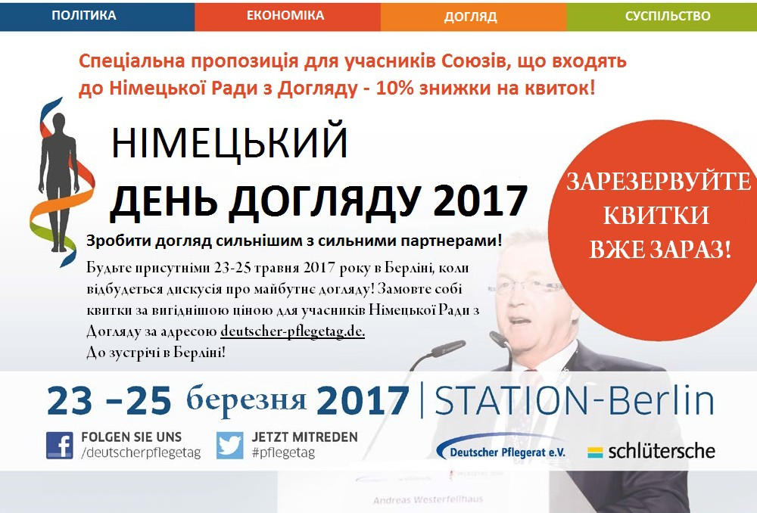

замести, а також один злочин із використання лікарського засобу "Зоталєкс" („Sotalex“).

Висунення нового обвинувачення
Прокуратура Ольденбургу висунула обвинувачення у неналежному виконанні професійних обов'язків медичним працівником, що спричинило смерть особи шістьом працівникам клініки Дельменгорст, які працювали там в 2005-му році. Їм закидається те, що вони не завадили вбивствам (та спробам вбивства) тогочасного доглядальника Нільса Г., які відбулися у проміжку з 22.05.2005 по 24.06.2005., хоч є підстави вважати, що вони знали про ці вчинки та, відповідно до займаних посад в клініці, повинні були захищати життя цих пацієнтів. З обвинувачення випливає, що обвинувачувані поблажливо ставилися до дій Нільса Г. Ці особи не вчиняли жодних запобіжних заходів, з одного боку переживаючи за репутацію клініки, а з іншого - щоб відвести від себе потенційні підозри.
Обвинувачення висунули колишньому керівнику відділення

з догляду в реанімації та двом його заступникам. Окрім них - іншому доглядальникові у реанімаційному відділенні та двом старшим лікарям, з відділень яких і були переведені пацієнти до реанімації.

До 24.06.2005, відповідно до обвинувачення, відбулося три закінчених вбивства пацієнтів (22.05., 25.05., 24.06.) та два замахи
(01.06., 22.06.), здійснені Нільсом Г. Обвинувачення виходить з того, що діям Нільса Г. можна було б запобігти вжиттям усіх необхідних заходів обвинувачуваними. Обласний суд Ольденбурга ще не прийняв остаточного рішення стосовно відкриття провадження. У разі доведення факту неналежного виконання професійних обов'язків медичним працівником, що спричинило смерть особи загрожує від 5 до 15 років ув'язнення.

Слідство в Ольденбурзі Розслідування інших можливих злочинів Нільса Г. в Ольденбурзі триває. Станом на сьогодні перевірено близько 300 справ пацієнтів на предмет того, чи збігається час їхніх підозрілих захворювань із годинами чергувань

Нільса. Г. Справи пацієнтів стосуються як часу, коли він працював у відділенні реанімації серця, так і часу, коли він працював у відділенні анестезії. Після обробки цих справ прокуратура провела близько 100 слідчих дій щодо розслідування усіх підозр на вбивство пацієнта Нільсом Г. Опрацювання інших медичних документів, до якого прокуратурою залучений експерт триває досі. На основі уже зроблених заключень прокуратура подала запит на ексгумацію, яку зараз проводить спеціальна комісія "Кардіо".
Спеціальні комісія "Кардіо" планує завершити розслідування можливих злочинів Нільса Г. наприкінці першого півріччя 2017- го. Оскільки слідство стосовно інших осіб з цієї клініки нерозривно пов'язане зі справою Нільса Г., то і воно досі триває.

www.pd-ol.polizei-nds.de

6
© [M] Nelos / fotolia.com


Ювіляри Німецького Союзу по Догляду
30 років членства
Гофман-Бремер Хріста, Райскірхен Мекі Інґрід, Мюлталь
Штрідер Гайке, Батенберґ-Фрогаузен Вюст Моніка, Гассльох
Йозеф Йоахім, Бад Кьоніґ
Шмідт Мартіна, Брайденбах Зайберт Юта, Кіркель Щтефан Анґеліка, Штадтрода Темплін Ант'є, Гільдесгайм
Дякуємо за Вашу вірність!
25 років членства
Фройденрайх Рут, Мерінґ
20 років членства
Ґесль Іріс, Еспеншід
Клітц-Бекер Маріанее, Бад Кройнах
Пфістер Іріс, Біліґгайм Шмідт Петра, Фрідберґ
Валь Ельке, Ґеппінґен АР Фаурндау

Контакти

Німецький Союз по Догляду (DPV) Головний офіс: Mittelstraße 1 56564
Neuwied Тел.: 0 26
31/83 88 -0 Факс: 0
26 31/83 88 -20
info@dpv-online.de

Цікаве та актуальне тільки для наших учасників. Доступ через::
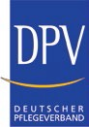Логін: Mitglied
Пароль: Pflege17
Ми радітимемо співпраці з Вами та Вашим пропозиціям. twitter.com/DPV_Pflege facebook.com/pflegeverband

Разом - ми сила!
DPV – Компетенція та уміння, які переконують наш колег!

Звертайтеся за інформацією!

www.dpv-online.de

DPV головний столичний офіс в Берліні
Німецький Союз по Догляду (DPV) в/o Уве Кроп, Ev.Krankenhaus Königin Elisabeth Herzberge ТЗОВ Herzbergstr. 79
10365 Berlin
Тел.: 030/5472-2110
kropp.hauptstadtbuero@ dpv-online.de

DPV центр послуг в Баден Вюртемберзі
Німецький Союз по Догляду (DPV) в/o Маріон Мільш marion.mielsch@t-online.de
DPV центр послуг в Баварії Німецький Союз по Догляду (DPV) в/o Івонне Раммозер Гольцман Medien ТЗОВ Gewerbestr. 2
86825 Bad Wörishofen Тел.: 08247/354340 Факс: 08247/3544237
rammoser.servicepoint bayern@dpv- online.de

DPV центр послуг в Берлін- Бранденбурґ
Німецький Союз по Догляду (DPV) в/o Уве Кроп, EKH, Herzbergstr. 79, 10365 Berlin Тел.: 030/54722110
kropp.hauptstadtbuero@ dpv- online.de

DPV центр послуг в Бремені, Гамбурзі, Нижній Саксонії та Шлезвіґ- Гольштайні
Німецький Союз по Догляду (DPV) в/o Франк Тост Seniorenpflegeheim Mittelfeld Am Mittelfelde 100, 30519 Hannover dpv-point-niedersachsen@ kabelmail.de
Тел.:0511/87964-119
Факс: 0511/87964-127

DPV центр послуг в Франкфурті
Німецький Союз по Догляду (DPV)
в/o Аннемарі Червінські
Bertha-Bagge-Str. 55, 60438 Frankfurt
Тел.: 069/761904
amalee@t-online.de
Важливо: При звертанні вказуйте, що Ви стосовно DPV

DPV центр послуг в Гесені Німецький Союз по Догляду (DPV) в/o Карл Гайнц Гелер khheller@gmx.de

DPV центр послуг в Північному Рейні- Вестфалії
Німецький Союз по Догляду (DPV) в/o Штефан Кроєльс Rechtsanwaltskanzlei Coerdeplatz 12,
48147 Münster Тел.: 0251/9320 5360 kreuels@juslink.de
DPV центр послуг в Райнлянд-Пфальц Німецький Союз по Догляду (DPV)
в/o Ілона Ґрос
ilonagross@web.de

DPV центр послуг в Саар Німецький Союз по Догляду (DPV) в/o Мелітта Дашер
Blattstr. 12, 66564 Ottweiler
Тел.: 06858/8162
Моб: 0172/6844901

DPV центр послуг в Саксонії Німецький Союз по Догляду (DPV) в/o Бріґіте Урбан-Апельт
Тел.: 0170/2421662
b-bau@gmx.de

DPV центр послуг в Тюрінгії, Саксонії-Ангальт
Німецький Союз по Догляду (DPV)
в/o Мартіна Рьодер Тел.: 036331/35101
roeder.servicepoint-th.sa@dpv-online.de

Контакти
Видавець
Німецький Союз по Догляду (DPV) Рольф Гьоферт (V.i.S.d.P.) Німецький Союз по Догляду (DPV), Mittelstraße 1, 56564 Neuwied
Тел.: 02631/8388-0
Факс: 02631/8388-20
www.dpv-online.de info@dpv-online.de
PflegeKonkret
–журнал учасників DPV
виходить у співпраці з HEILBERUFE www.heilberufe.de
Надруковано:
KLIEMO A.G. / S.A. / N.V.
Hütte 53
4700 EUPEN, Бельгія
Видавництво
Springer Medizin Verlag ТЗОВ
Heidelberger Platz 3
14197 Берлін

